申瓯通信
申瓯通信设备有限公司创建于1990年10月，是经国家工商总局核准的全国性无区域企业，中国通信工业协会副会长单位，国家重点高新技术企业。注册资金6800万，在全国设立多家销售中心和特约经销处，目前，占地面积为3.6万平方米，建筑面积达3.8万平米的上海申瓯通信设备有限公司已经启动运营，借助上海这个经济中心的区位优势和有利平台，充分整合配置资源，吸引更多的人才，将进一步促进公司发展战略。1
致力于IP融合通信系统的自主研发、制造。为国内外运营商提供先进的信息化解决方案。以“绿色、环保、节能”为宗旨，彻底降低设备的功耗和运营成本。全面配合运营商打造IP融合通信新潮流。

企业宗旨：“尽善尽美贡献产业，至诚至信服务用户”
使命：想客户之难题，为其提供完美的解决方案和服务，持续为客户创造最大价值
经营战略：“以培育综合竞争力壮大产业，以开拓新领域发展产业”

融合通信系统
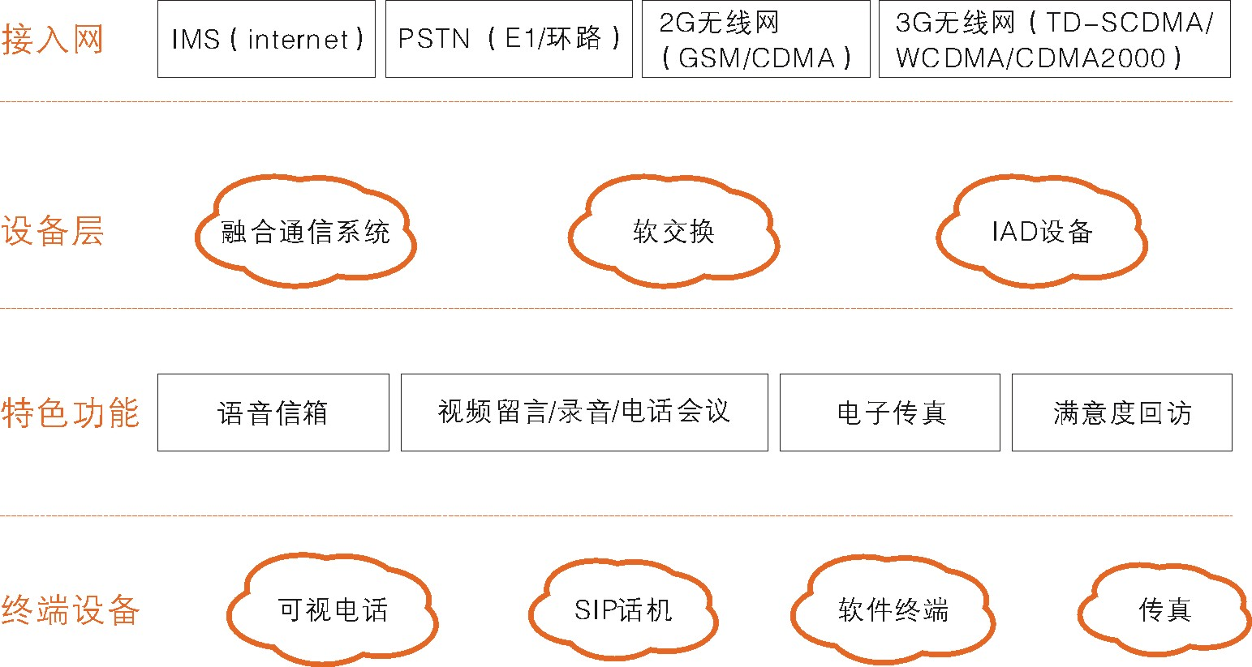

优势
1、组网灵活、接入方便、节省成本
申瓯融合通信系统真正实现IMS（internet）、PSTN(E1/环路)、2G无线网（GSM/CDMA）、3G无线网（TD-SCDMA/WCDMA/CDMA2000）的无缝接入，彻底解决运营商组网和接入困难的问题，内嵌电子传真、语音信箱、视频留言、视频录音、视频电话会议、服务满意度自动语音回访系统、产品序列号真伪自动查询系统、呼叫中心（IVR）等多业务服务器。给运营商做增值和传统业务提供了一系列的解决方案，彻底减少外围设备的添置。并可灵活组网，实现异地分支机构无缝接入此系统，真正实现全球无区域移动办公。使用申瓯融合通信系统无需重新部署电话线，同一条网线即可实现语音、视频、数据的传输，减少了人工和材料的成本。
2、提高客户生产、办事效率
申瓯融合通信系统一个总机下面的分支机构可迈向全球各地，实现便携式移动办公，彻底解决：企业与分公司、办事处之间，对外公布号码太多，联系不方便等问题，真正实现一次接通，全面提高办事效率和客户的满意度。

融合通信系统图
拓扑图如下：
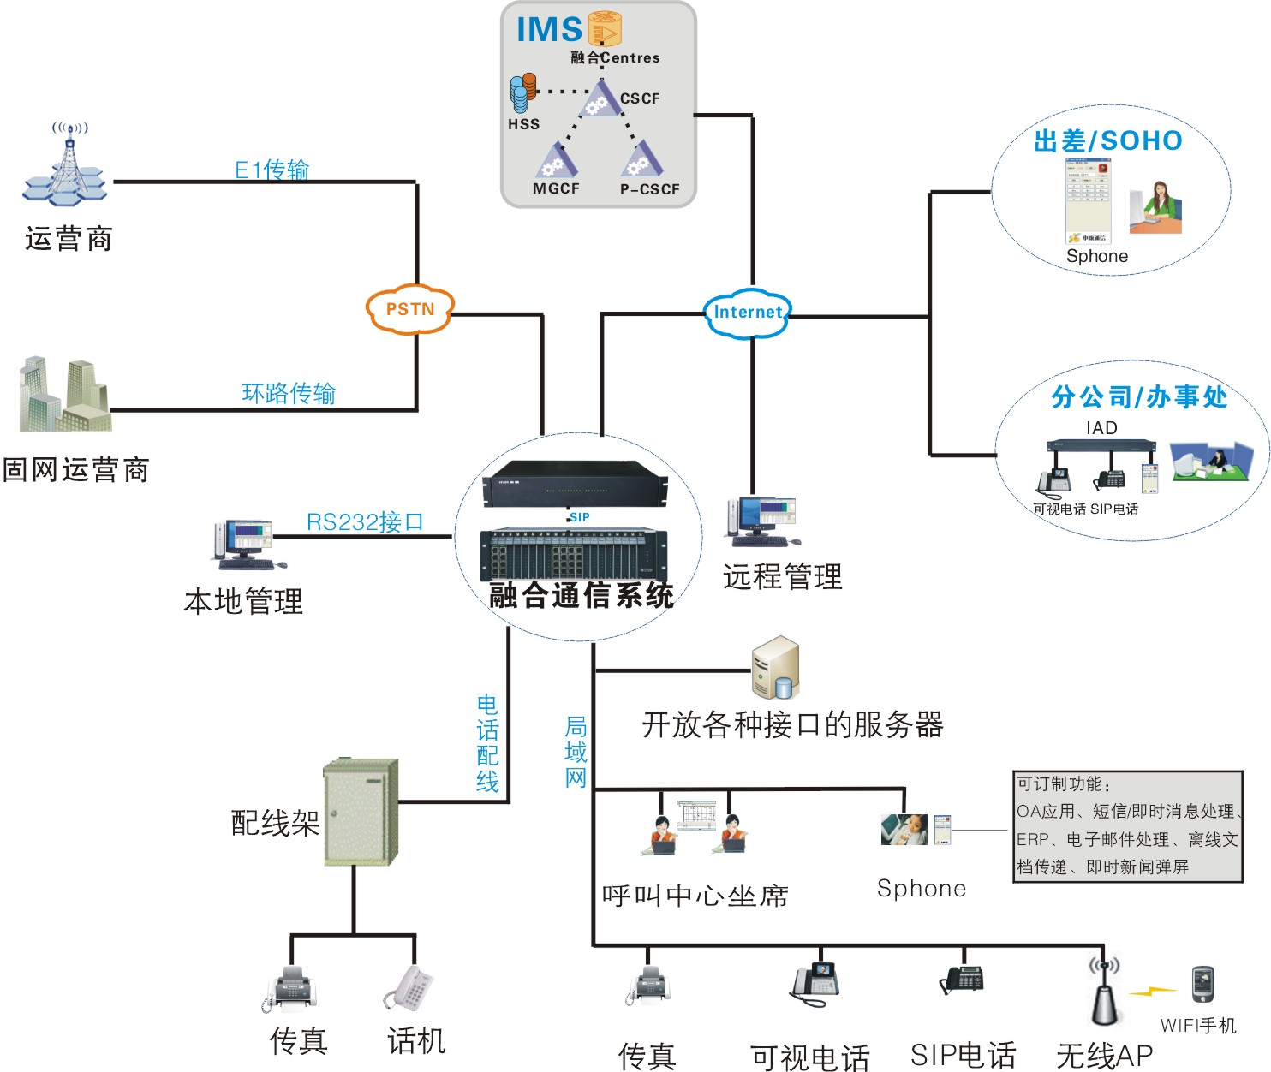

特点说明：
融合通信平台，从根本上把数据、语音、视频通信融合在同一个网络平台上，可下挂SIP PHONE 、Sphone等网络终端，提供丰富的功能支持和服务订制，并能兼容传统的通信网络，从而实现电子传真、视频会议、数据会议、即时通信等众多应用服务，真正把通信与企业办公软件、业务流程紧密结合。现就其特点简单描述如下：
开放标准的接口，能为终端提供语音通话、视频聊天、视频电话会议、视频彩铃、号码管理、留言、录音、满意度自动语音回访、商务一号通、产品序列号真伪自动查询、呼叫中心（IVR）等各种增值业务。
拥有准确的计费系统并支持多达200万条独立话单缓存，保存几十年不会丢失。结合强大的终端软件，可订制更加丰富的增值功能如：
- 短信服务：可与跟MAS平台通讯，实现文字短信，彩信及群发等增值功能；
- 即时新闻：公司 可将企业新闻或通知输入服务器，软终端一旦打开将自动弹屏
- 视频点播：可查看或下载服务器上的媒体资料，
- 办公管理：结合数据库可方便实现文件档案管理、数据统计、工作日志、备忘录等
- 系统维护：支持telnet，web等多种远程数据管理配置，支持标准的SNMP远程管理，可 实现在线平滑升级。

Soc pca 个人通信助手
拓扑图如下：

特点说明：
基于windows平台下的客户端软件，通过pca用户可以完成系统提供的各种融合通信服务，实现呼叫管理的个人联络中心
- 软电话功能
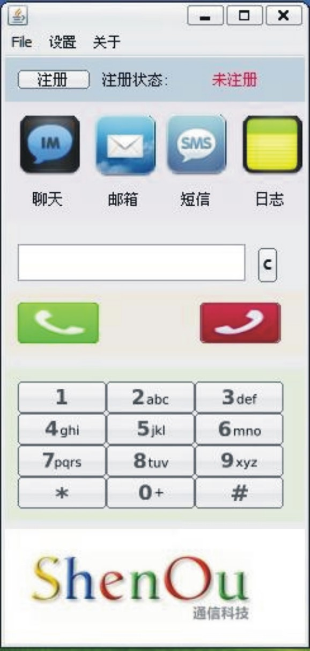
- 通信录
- 来电弹屏显示
- 状态设置
- 消息服务
- 数据会议

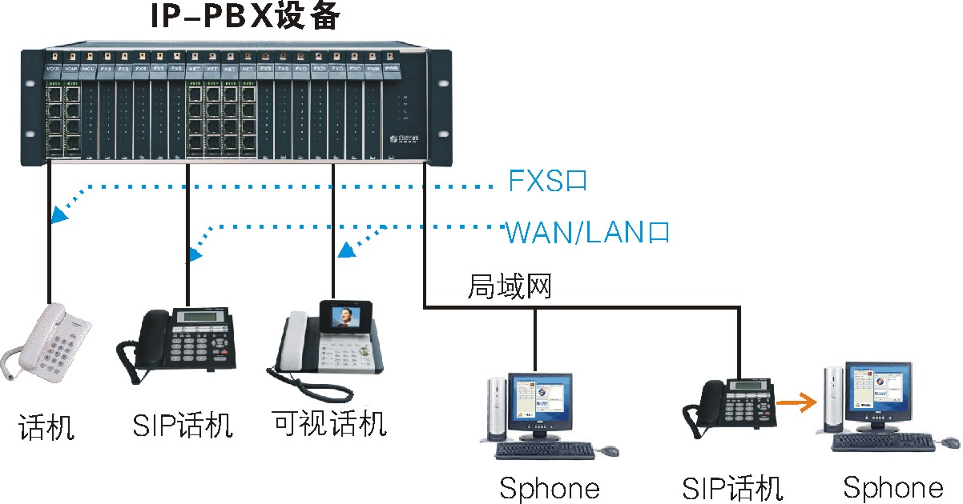

SIP话机
拓扑图如下：
特点说明：
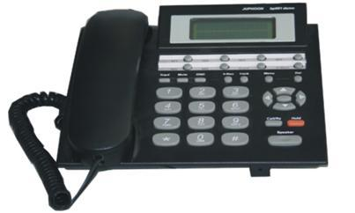
实现桌面ip 语音通信，soc融合通信配套的sip话机终端
- 标准sip协议
- LCD显示
- 提供一个WAN口和一个LAN口
- 系统通信录
- 详细通话记录
- 免提通话
- 远程登录web配置管理
- 呼叫保持、呼叫转移、3方会议等呼叫控制功能

Soc video phone
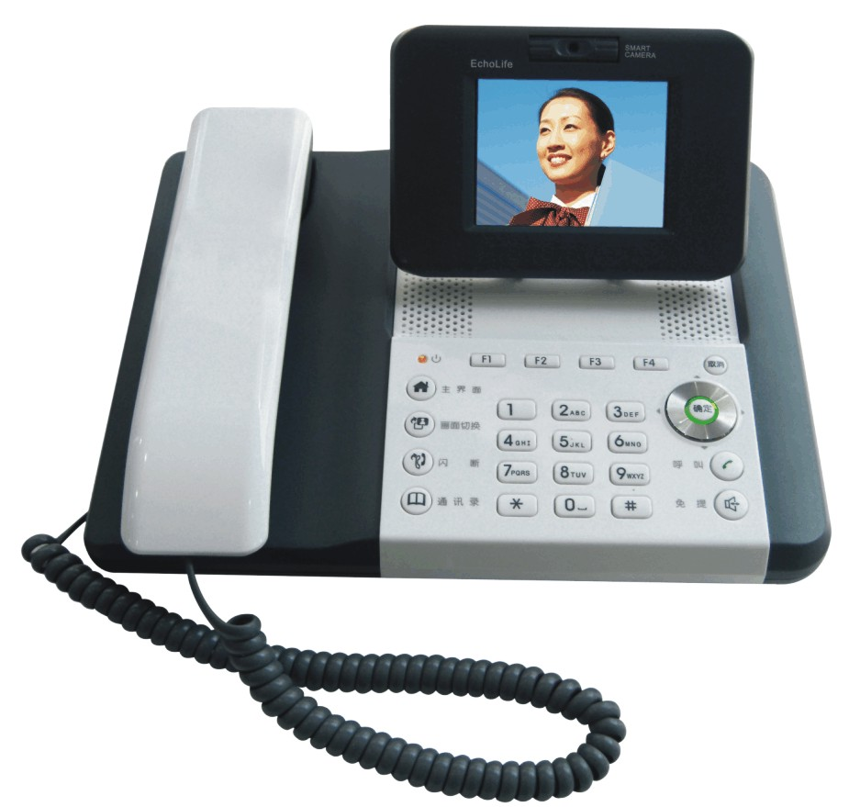
拓扑图如下：
特点说明：
- 标准sip协议
- 可视电话，视频会议
- 支持业界最新的流媒体协议h.264并兼容h.263

- 大容量通讯录和通话记录存储
- 群组管理功能
- 一键浏览定制网页功能
- 流媒体播放功能

方案一：企业多业务应用
拓扑图如下：
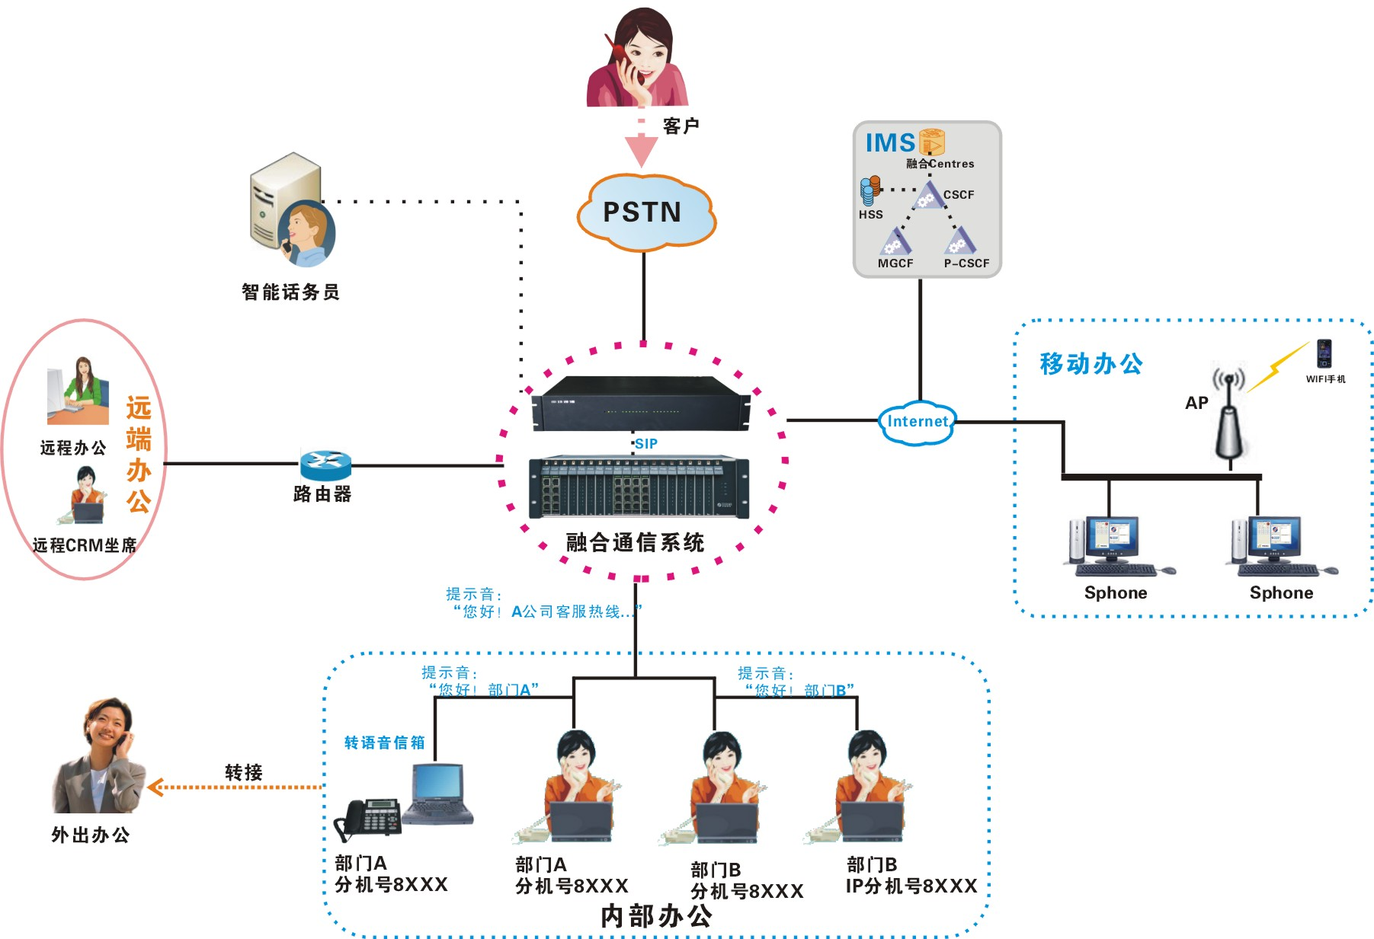
方案说明：
轻松实现传统PSTN和IMS的无缝融合接入。异地分公司、办事处可通过网络灵活接入此系统，因此总公司与分公司之间就没有了长途的概念，彻底消除了各分公司间联系的长途费用，大幅降低企业的通讯成本，使通信和网络完美的结合。本系统还具有强大的特色功能，简单描述如下：
- 智能话务员功能：多路多层次语音导航提示，给企业建立文明而又高雅的阶梯式语音门户，
- 视频彩画、彩铃功能：自动给客户播放企业特色新闻，使用户更加深入的了解企业。
- 视频电话会议功能：轻松解决企业与办事处、分公司之间异地面对面的电话会议，全面提高办事效率。
- 语音信箱功能：可通过电话终端、email等多途径获取客户的留言
- 软座席功能：来电时桌面自动弹屏，显示来电号码、姓名、身份证号等各种详细信息。

方案二：IP-PBX接入政府应用
拓扑图如下：
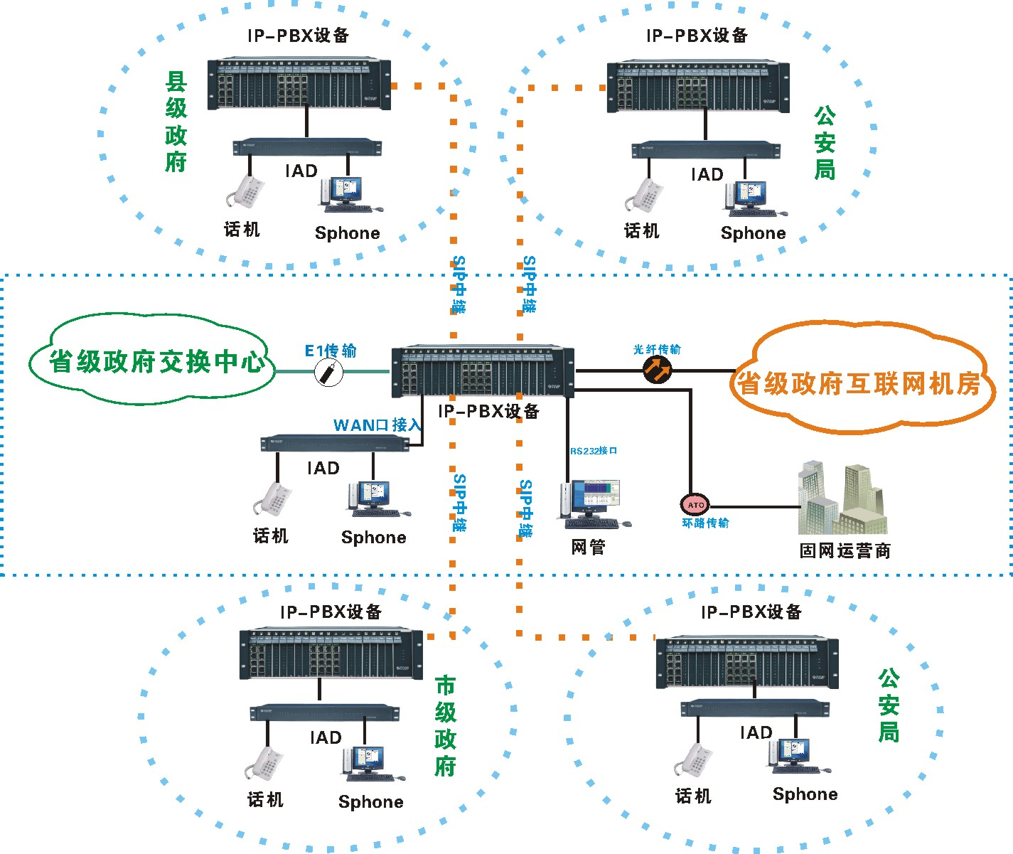
方案说明：
原有政府PSTN网络保持不变，政府内部都通过IP网络实现免费通话，特点如下：
- 各级政府部门之间实现通话和传真的“免费”
- 加强政府各级部门之间的沟通，部署简单灵活，拓展性强
- 保持原有PSTN网络的基础上进行IP改造，并能自动的在原有pstn网络与IP网络的智能切换
- 所有IP设备都可以不同权限通过Web方式进行集中的配置、管理和维护
- 局域网内部任何PC安装维护软件，实现数据配置
- 终端设备支持在线平滑升级

方案三：接入小区应用方案
拓扑图如下：
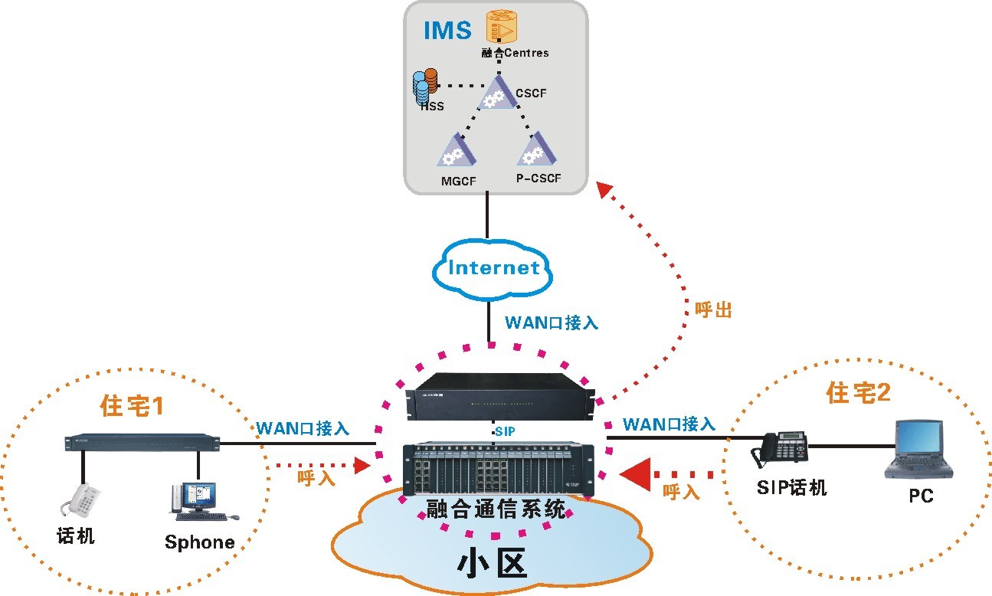

方案说明：
- 语音和数据业务在同一台设备上实现，降低了成本，节省了小区网络设备，改善了小区内数据/语音双重网络维护困难的局面。
- 提供IP终端电话租赁或软终端放号等功能，为小区内部提供免费通信服务。
- 使用方便、维护简单；终端设备支持在线平滑升级。

方案四：接入酒店应用方案
拓扑图如下：
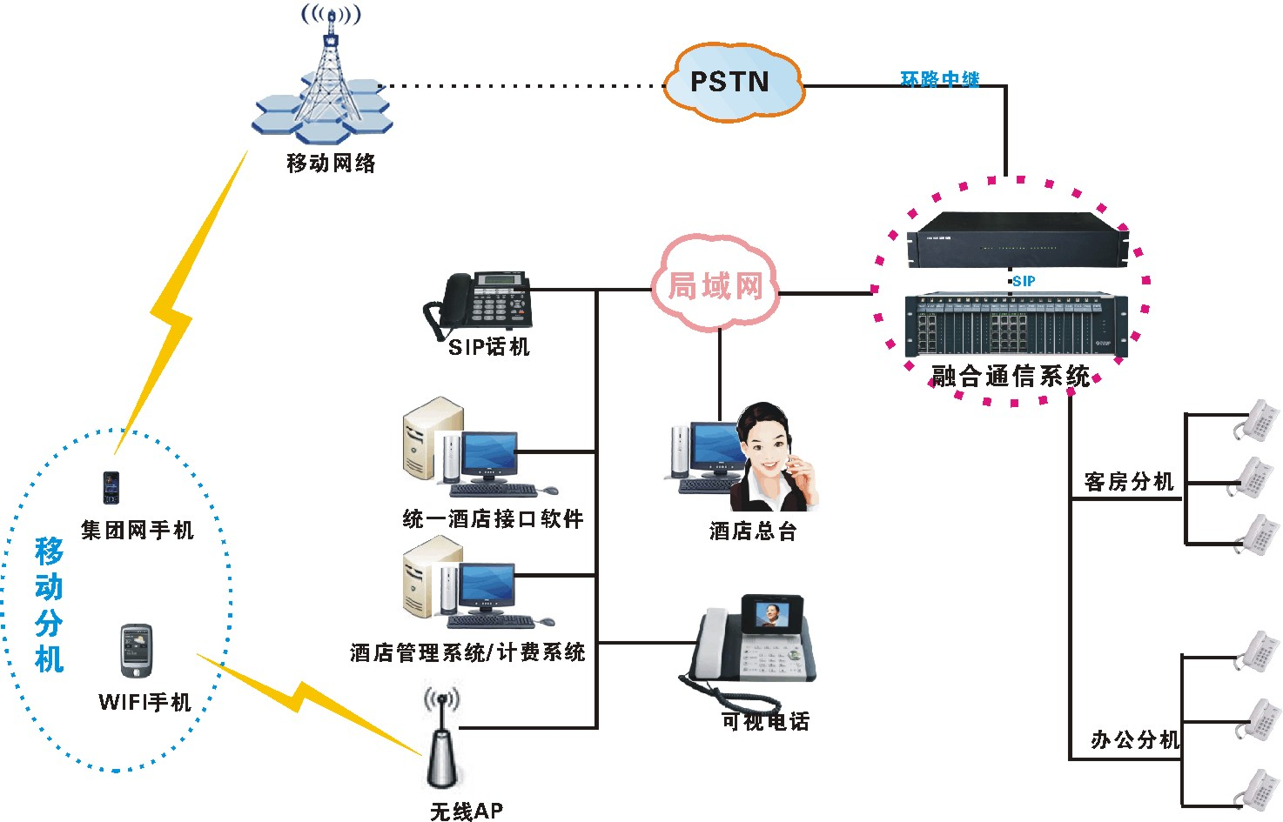

方案说明：
基于IP实现语音、数据的融合，驱动酒店业务应用，提供标准酒店管理系统（PMS）接口，配合SOC酒店管理系统，满足酒店客房服务，前台管理等相关业务。
- 酒店语音通信，涵括客房，办公等区域，分机满足不等位号长，可设定不同的等级
- 大屏幕ISDN话机，任何一个客房来电均可在话机上清楚看到入住信息如：姓名、性别、地址等等。
- 针对商务客户、内驻机构，由IP-PBX融合平台提供会议室资源，实现会议系统的全部功能。
- 与PMS进行信息交互，使IP-PBX系统与酒店原有系统彻底融合，同时可以对现有系统进行平滑升级，保证酒店的投资。
- 提供IP终端租赁或使用软电话方式，为这些机构提供免费通信服务，同时在IP-PBX融合平台的支持下，客人可以享受会议、视频、语音信箱等特殊服务。
- 200万条独立计费功能，详细的通话信息，按照前台管理系统要求进行转换传送
- 系统内置语音信箱，提供留言提醒，多种简易途径获取留言

方案五：呼叫中心应用
拓扑图如下：
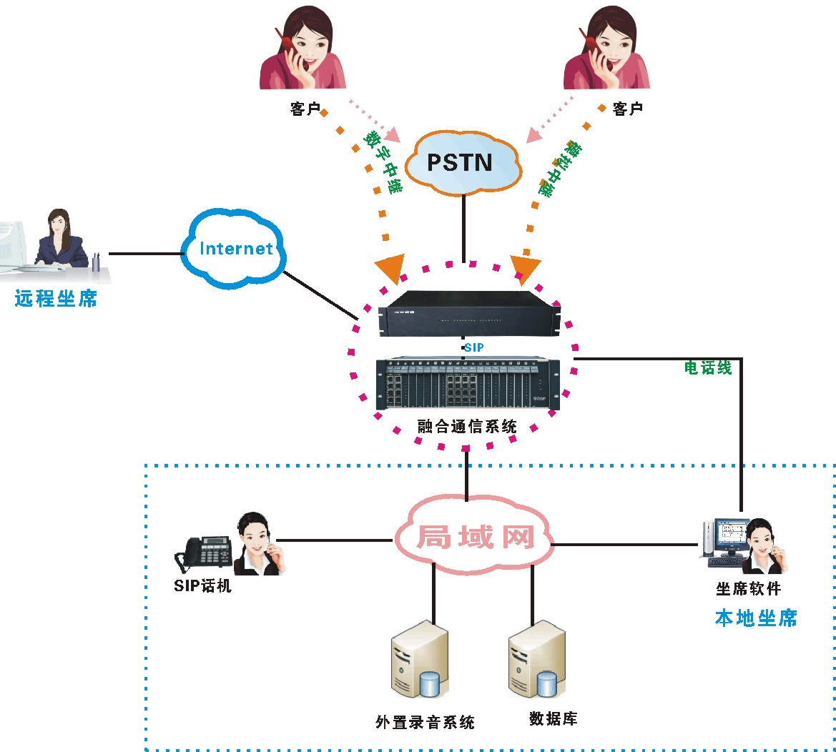
方案说明：
灵活方便组建适用的呼叫中心平台，改善客房系统，提高客户满意度
- IVR功能，内置IVR系统，完成自动交互式语音应答服务
- ACD功能，支持多个ACD组，可循环振铃，共振等多种呼入分配方式
- 排队功能，先进先出原则进行呼叫排队，使客户可以耐心等待，避免客户流失
- 坐席功能，通话记录，点击拨号，来电弹屏功能
- 远程坐席，支持远程IP接入的坐席功能，实现异地组网
- 录音管理，自动记录主叫号码、被叫号码，识别来电者的身份。
- 系统可根据来电自动屏蔽骚扰电话。如果来电号码为黑名单中的号码，则系统不摘机，外线听到的是无人接听的声音。

方案六：VOIP组网应用方案
拓扑图如下：
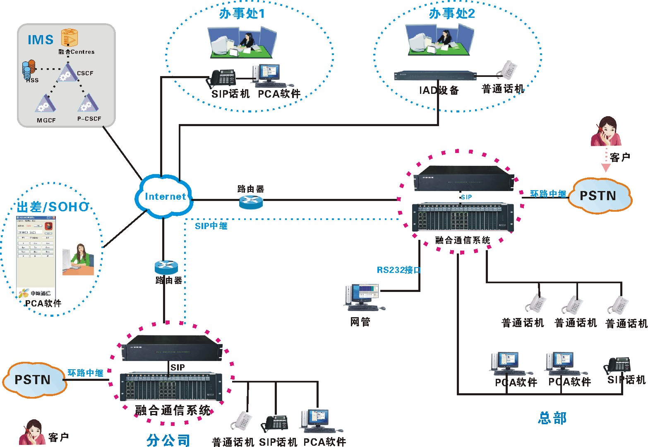

方案说明：
有IP网络接入的地方，不管是VPN专网还是因特网，都可以多种方式组建VoIP电话系统，相互间免费通话。
- 基于IP网络多种接入方式：
分支机构各自部署IPPBX融合平台系统，通过SIP中继组网；
IAD远程接入到总部服务器
SIP话机、PCA软件远程注册到总部服务器；
- 出入中继共享，统一企业号码
- 全网电话统一编号，短号直拨，免费通话
- 全网系统通信录智能同步，所有分机自动获取
- 异地分机、软件 终端享受总部分机相同业务功能
